*Tỉ lệ khách hàng lần đầu truy cập vào trang web rồi mua hàng chỉ có 2%, có nghĩa là 98% khách hàng click vào quảng cáo mà không mua hàng, hiểu theo nghĩa khác là 98% ngân sách quảng cáo bị bỏ phí, vì vậy việc dùng remarketing là thực sự cần thiết ( nhất là với những sản phẩm giá trị cao đòi hỏi khách hàng cân nhắc kĩ lưỡng trước khi bỏ hầu bao ). Nhưng cũng không phải nhà quảng cáo nào cũng biết cách remarketing đúng cách*

**Chiến thuật 1:** Ngắt quãng:

Không đuổi theo khách hàng 1 cách liên tục, mọi lúc mọi nơi, ví dụ đuổi x ngày rồi ngừng y ngày, rồi lại đuổi tiếp x ngày. Em sẽ chỉ các bác cách để máy chạy tự động và khách hàng nào cũng có trải nhiệm như nhau

Đây là ví dụ e chạy Remarketing google, các bác có thể áp dụng tương tự với facebook, chatbot, blah blah

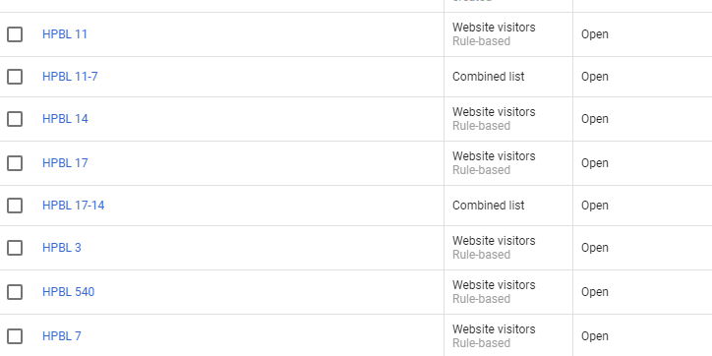

Ví dụ: em sẽ chỉ chạy remarketing trong 3 ngày đầu tiên , ngày thứ 8 đến ngày thứ 11, và ngày thứ 15 đến ngày 17. Các bước như sau

B1: e tạo 5 danh sách

HPBL 3: Những người truy cập trong thời hạn 3 ngày

HPBL 7: Những người truy cập trong thời hạn 7 ngày

HPBL 11: Những người truy cập trong thời hạn 11 ngày

HPBL14: Những người truy cập trong thời hạn 14 ngày

HPBL 17: Những người truy cập trong thời hạn 17 ngày

B2: Tạo danh sách kết hợp

HPBL 11 -7 và HPBL 17-14

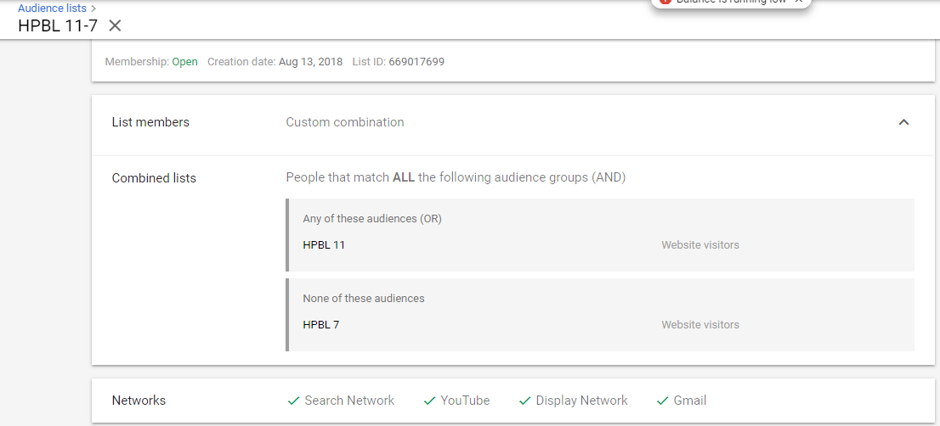

Bước cuối : Chạy danh sách tiếp thị của HPBL3 và HPBL11-7 và HPBL 17-14

**Chiển thuật 2**: Cho sản phẩm phù hợp đuổi theo

Cái này thì khỏi nói, khách quan tâm đến iphone mà lại cho samsung đuổi theo thì đúng là ăn Shit rồi, các bác nên cho quảng cáo của iphone hoặc các sản phẩm phụ trợ đuổi theo để upsale

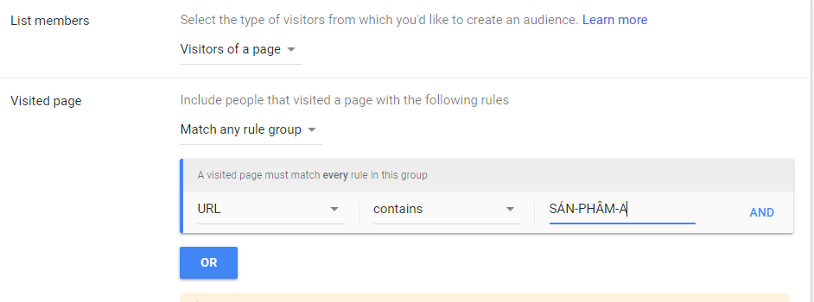

**Chiến thuật 3**: Chúng ta sẽ thay đổi thông điệp sao cho phù hợp, chúng ta vẫn sẽ đuổi theo theo kiểu ngắt quãng nhé

Ví dụ: 3 ngày đầu chạy landing page sản phẩm mà khách hàng chưa mua

* Khách hàng chưa mua thì ngày thứ 8 đến 11 chạy landing page khách theo chủ đề ‘’ Giảm giá “
* Giảm giá mà vẫn không được nữa thì các ngày tiếp theo chạy landing page theo chủ đề ‘’ dùng thử’’

Hoặc khách hàng đã mua xog chúng ta có thể:

-Bán thêm, bán kèm sản phẩm khác

-upsale, cross sale

-combo sale

-Giới thiệu sản phẩm mới đến khách hàng cũ

-Giới thiệu chương trình tri ân, khuyến mãi với khách hàng

blah blah